Berichten verschenen in
Maas- en Kempenbode
1925
(Gescand, digital gemaakt door P. Goedermans.)

14 feb 1925 - M & K-bode

- Men meldt ons dat de betooging Se-gers, Stevigny en frater Vandenhoudt zal plaats hebben den 10 of 17 Maart. Bij deze gelegenheid zal eene cantate gezongen worden , ten toon gezet door onzen gevierden Fons Simons op een mooi gedicht van een onzer stads-genooten, en onder leiding van Mr. John Van Bygaerden. Een oproep wordt gedaan aan de Maeseycker heeren en juffrouwen die muziek kennen alsook zingen, om aan de uitvoering deel te nemen. Zij worden vriendelijk verzocht zoo spoedig mogelijk, hunne namen aan te geven bij Mr. Van Bygaerden. Paul Boonen of J. Croonenberghs. Hoe meer, hoe liever.
04 apr 1925 - M & K-bode

- Mededeeling - Cantate.
- De gelegenheidscantate voor de onthulling van het gedenkteken: Segers, Stevigny, van den Hout, is gereed. Kortelings zullen, onder de knappe leiding van Mr. J. Van Beygaarden de herhalingen beginnen op de stadsfeest-zaal. Daar de uitvoering in open lucht moet geschieden en met een flink orkest begeleid zal worden, zijn minstens een honderdtwintigtal zangers en zangeres-sen noodig, om het stuk tot zijn waarde te doen komen.
Tot nu toe hebben dichter, componist, 11 muziekschrijvers zich opgeofferd om het werk op papier te brengen; nu de beurt, aan de Maeseycker Juffrouwen en Heeren, iiefhebsters en liefhebbers van zangen muziek. Zonder uwe mede-werking kunnen we tot niets komen. Met uwe hulp kunnen we wat we willen; in de eerste plaats: op eene waardige wijze de nagedachtenis huldigen van hen die Vrijwillig zich slachtofferden voor het Vaderland. We willen in de tweede plaats de eer van Maeseyck hoog hou-den evenals bij voorgaande dergelijke gelegenheden. Wij hopen derhalve dat diegenen die zich zullen belasten met hun aanwerven der uitvoerders overal op een gul onthaal mogen rekenen.
De Feestcommissie

25 April 1925 - M & K-bode

- Herdenking Groote Oorlog.
- Betooging Segers-Stévigny-Van den Hout !
- 10 Mei 1925, de voorbereidselen welke voor deze betooging gekomen zijn laten ons toe te verhoopen dat Maeseyck zelden een luisterrijker feest heeft mee-gemaakt. Het aanleeren der gelegen-heidscantate vordert snel, de gezamen-lijke herhalingen zullen binnen een paar dagen aanvangen. Een uitgelezen or-kest zal bijzonder bijdragen tot eene meesterlijke uitvoering. Verder ls het feestprogramma uiterst veelbelovend. De gezand van Z. M. den Koning, de Heer Gouverneur, de Bestendlge Deputatie, de Consul van Engeland, de vertegenwoordigers van de verschil-lende ministriële departementen zullen rond 11 ½ uren aankomen. De eere-dienst in de Kerk, het bezoek der graven onzer gesneuvelde soldaten, het concert van het muziekkorps van het 11de linie, de plechtige huldecantate, de optocht door de straten der stad, het concert van de Harmonie der koolmijnen van Eysden en van de altijd gedienstige Concordia, zijn alle evenveel punten welke tal van vreemdelingen naar onze stad zullen lokken. Moge de lieve lentezon het hare bijdragen en op 10 Mei zal Maeseyck te klein zijn.

09 mei 1925 - M & K-bode

- Belangrijke bekendmaking.
- De Burgemeester der stad Maeseyck brengt ter kennis der ingezetenen dat op Zondag 10 Mei aanstaande de groote huldebetooging ter nagedachtenris der Heeren Segers, Stevigny en Van den Hout zal plaats hebben. Deze plechtlg-heid zal opgeluisterd worden door de officieele tegenwoordigheid in onze stad van een afgezant van Z.M. den Koning, den Heer Gouverneur der Provincie en den Heer Consul van Engeland. Alle gemeenten van het arrondissement zul-len er vertegenwoordlgd zijn door hun bestuur. De Burgemeester der stad verzoekt de gansche burgertij der stad, zonder uitzondering dien dag hunne huizen te bevlaggen, om alzoo aan onzen konlng een blijk te geven van verknochtheid aan zijnen troon van de gansche Maasvallei en Kempen en hij is overtuigd dat zijne medeburgers geene moeite zullen sparen om op waardige wijze dit vaderlandsch feest te vieren, en degenen welke ons dien dag met hun bezoek zullen vereeren met een gulhar-tig onthaal te bejegenen. Hij verzoekt tevens de achtbare ouders en leeraars te willen zorgen dat er tijdens de muziek- en zanguitvoeringen op de markt door de kinderen een volkomen stilte bewaard blijve.
De Burgemeester,
Win. Timmermans,
Het bestuur van 't Davidsfonds,

- Het Inrichtingskomiteit der Betooging Segers, Stevigny, Van den Houdt, ver-zoekt de personen welke bij vergetelheid geene persoonlijke uitnoo-diging ontvingen voor de deelneming aan het feest van 10 Mei, deze als dusdanig te willen aanzien.

- Pre Patria
- Nationale Bond der Militaire In-lichtingsdienst en der Bondgenoo-ten(1914-1918).
Zondag 10 Mei op de feesten te Maeseyck, scharen zich alle oud-spioenen en leden van den Bond rond de provinciale vlag. Aankomst uit Hasselt 1.19 uur.
Het Bestuur
16 mei 1925 - M & K-bode

HELDENHULDE.
Betooging ter eere van de heeren Segers-Stévigny-van den Hout !
Maeseyck vierde l.l. Zondag drie zijner helden, n.l. de heeren Segers, Stevigny en Van den Hout. Deze drie helden maakten deel van een spionagein-richting, onder Engelsch bestuur, in België ingericht om alle mogelijke in-lichtingen te bekomen die het legerbe-stuur der geallieerden in staat moesten stellen de krachten van het vijandelijk leger te kennen, zijn uitrusting en inrichting, de troepenverplaatsingen. In één woord allerlei inlichtingen, die de plannen der Duitschers deden kennen, en waartegen de legeroverheid dan de noodige maatregelen kon nemen, om die plannen te verijdelen. Het hoeft wel niet gezegd hoe lastig en gevaarvol dit werk was, wat al moeilijkheden er dien-den overwonnen, met wat tegenslag zij te kampen hadden. Doch niets kon hun offervaardigheid tegenhouden, zelfs niet het gedacht dat de Duitsher hunne wer-king kon ontdekken, wat huns zekere dood voor gevoIg zou hebben. Helaas, zulks zou maar al te gauw waarheid worden. De heer Segers Jan geboren te Kinroy den10 Maart 1889, was trambediende op de lijn Maeseyck-Tongeren. Van het begin af aan stelde hij zich ten dienste van het Vaderland. Zijn taak was het de zoo zeer gewen-schte inlichtingen, die hem in Tongeren overhandigd werden tot hier door te brengen. Niet lang echter was het hem gegund zijn zoo gevaarlijken post te bekleden. Het geheim werd achterhaald door Duitsche spionnen. Hij werd gevangen genomen en stierf den heldendood den 16 December 1916. Iedereen herinnert zich nog dezen kloeken braven man, zo goedhartig en behuipzaam, steeds bereid een dienst te bewijzen en dan ook door al wie hem kende geacht en bemind. Zijn gedach-tenis zal in zegening blijven.
De heer Emile Stevigny, controleur der belastingen, werd geboren te Brugge den 27 November 1878. Nauwelijks in Maeseyck aangekomen had hij reeds burgerrecht verworven, door zijn opge-ruimd en innemend karakter. Weinige menschen kunnen zich zoo geliefd ma-ken als de heer Stevigny zaliger. Toen de oorlog uitbrak zocht en vond Mr. Stevigny spoedig de gelegenheid om zijn Vaderland dienst te bewijzen. Hij stichtte het werk voor hulp aan de soldaten, krijgsgevangenen in Duitsch-land, met de heeren Th. Segers, zaliger, Th. Raedschelders en Jos. Vanven-ckenray zaliger. De dIenst der over-brenging van jongelieden, die de grensch wilden overtrekken, om zich in het Belgische leger in te lijven berustte in groote deelen op Mr. Stevigny. Te-vens was hij de ziel van den spionage-dienst in onze streken en ’t is dank aan hem en zijn ijvervolle medewerkers dat zoovele hoogstgewichtige documenten aan onze legeroverheid toekwamen. Hij werd gevangen genomen en gaf zijn leven voor het vaderland den 13 December 1914.
Eerw. Frater Ruperius in d e w e r e l d
Mr. Pieter Van den Hout was geboren te Tilburg (Holland) den 16 Augustus 1859 Hij was bestuurder van het doof-stommen- en blindeninstituut te Maes-eyck, waar hij lange jaren zijne beste krachten wijdde aan het onderwijs dezer minbegaafden. Zijn heel leven was een leven van opoffering. Alhoewel Hollander van geboorte was hij Belg van hart en beschouwde hij het als zijn plicht met al zijn krachten mee te werken, om ons land te bevrijden van het juk van den overweldiger. Hij ook echter werd gevangen genomen, en na allerhande folteringen, onderstaan in het gevang te Rheinbach, overleed hij aldaar den 27 Januari 1918. ‘t Zijn deze drie helden, die l.l. Zondag in ons stadje gehuldigd werden.
Reeds vroeg in den morgen klonk het muziek van het 11de linie regiment in on-ze straten, dat zich voorafgegaan door de Burgerlijke Overheid en het Inrich-tingscomiteit ter kerke begaf, waar eene plechtige H. Mis werd opgedragen. De Z.E.H. Deken hield een prachtige rede, waarin hij ons schetste de heerlijke deugden dezer drie helden en ze den toehoorders ten voorbeeld stelde, als vaderlanders en als kristenen. Na het lezen der absoute toog men ten kerkhof, alwaar de heer kolonel Aerts een indrukwekkende rede hield. Bloemen werden op het graf der gesneuvelde helden gelegd namens verscheidene maatschappijen, o.a. de oudstrijders van de koolput van Eysden. De gebruikelijke naamafroeping had plaats, waarna tevens een bloemengarve werd neer-gelegd op het graf van Mr. C. Joosten, zaliger, die tijdens den oorlog mede-werkte in den spionagedienst. Het muziek van het 11de linie-regiment gaf een prachtig concert op de Markt, terwijl de overheden op het stadhuis begroet werden, o.a. de heer generaal Lauwers, afgevaardigde des konings; de afge-vaardigde van den minister van oorlog, de algmeene bestuurder van het mini-sterie van financien, afgevaardigde van den heer minister van financien, de afgevaardigde van den gouverneur der provincie, wegens afwezigheid belet van te komen, de heer kolonel van het 11de Linieregiment, afgevaardigden en hee-ren burgemeesters van het kanton. Na afloop van het concert had op het stadhuis een lunch plaats, waarna ten stadhuize vergaderden de overheden, de Families der helden, de burgemees-ters van het kanton en de Staatsbe-ambten. Hier werd een rede gehouden door Mr. Advokaat Croonenberghs, waarin hij de beteekenis van het feest uitlegde, drukte op het werk der gefu-silleerden, de inrichting van den spiona-gedienst en de glorievolle dood dezer drie helden. Het monument ten stad-huize werd onthuld en door het comiteit aan de stad overgemaakt. De heer generaal Lauwers bracht, namens den koning, hulde aan de drie slachtoffers, en feliciteerde de families, die zulken helden in hun midden hadden. Een prachtige bloemenkroon werd door den generaal, namens den koning, aan het monument neergelegd. Andere redevoe-ringen werden nog ten beste gegeven door den afgevaardige van den minister van oorlog en het leger, door den afgevaardigde van den minister van financiën, namens den bond der contro-leurs, namens het trampersoneel,
De ‘clou‘ van het feest was voorzeker de uitvoering der huldecantate door gemengd koor bestaande uit juffrouwen en heeren uit Maeseyck gezongen. Onder doodsche stilte werd ingetogen geluisterd naar de kenschetsende woor-den die ons zoover terug brachten naar die gruwelijke dagen van oorlog. Dui-zenden harten voelden mee en zongen innerlijk hetzelfde lied als de uitvoerders. Het muziek was overweldigend schoon en indrukwekkend en onder de meester-lijke leiding van den heer J. Van Bey-gaerden liet de uitvoering dan ook niets te wenschen over. Iedereen was opgetogen. Ook werd van alle kanten gevraagd naar een tweede uitvoering. De heer A. Simons, die het muziek gemaakt had op woorden van Mr. Croonenberghs, advokaat, en de heer Van Beygaerden, die zich zooveel moeite gegeven heeft tot het aanleeren van de cantate, werden op het stadhuis geroepen en beiden geluk gewenscht door den generaal en den consul van Engeland. Nu toog een stoet, bestaande uit alle maatschappijen door de straten der stad welke, wemelden van volk, want met honderden waren zij gekomen naar Maeseyck om hulde te brengen aan de drie helden, om er te uiten gevoelens welke diep in ’t harte liggen en levendig blijven, gelijk altijd in ons zal blijven voortleven de herinnering aan die helden, die hun leven gaven voor hun land, voor ons en voor ons welzijn. De dag verliep verder in druk verkeer van vreemdelingen. De harmonie van Eysden St.-Barbara, onder leiding van Mr. Forgeron, gaf een puik concert, fel geapplauliseerd door de talrijke muziek-liefhebbers op de markt vergaderd. Ook de Harmonie Concordia deed, als sluiting van het feest hare tonen hooren. Dit concert viel ook zeer in de smaak van het talrijke publiek. Het doel van deze feestelijkheden was een grootsche hulde te brengen, waardig van het offer, door de heeren Segers, Stevigny en Van den Hout gebracht. Dit doel is bereikt geworden, want heel Maeseyck, jong en oud deed mee, het beste teeken dat de Maeseycker bevolking hen steeds in het hart draagt en hun daden niet vergeet. Een woordje van dank mogen we niet nalaten, aan de juffrouwen en heeren, die zoo langen tijd zich geene moeite spaarden om de repetities te volgen, doch vooral de heer A. Simons en Van Beygaerden, die de ziel er van waren en allen lof verdienen.

Gevonden op website heruitgeverij.be (V.Z.W. Geschiedkundige Heruitgeverij)

1 maart 1918

De controleur der belastingen van Maaseik.

Van officiële Belgische zijde deelt men ons mede, dat Van de Vijvere, de Belgische minister van financiën, aan het personeel van zijn departement in verband met de dood van de controleur der belastingen van Maaseik de volgende mededeling gedaan heeft:

"Ik heb de eer aan de ambtenaren en beambten van de administratie der directe belastingen, douanen en accijnzen de dood aan te kondigen van de heer Emile Stevigny, controleur der belastingen te Maaseik, door de Duitsers gefusilleerd op 13 december 1917. De tekst van deze ontroerende brief, die hij de avond voor zijn terechtstelling geschreven heeft, luidt als volgt:

Brussel, gevangenis Sint-Gillis, 12 december 1917.

Op het punt dit leven te verlaten, richt ik tot u, evenals tot al mijn superieuren, mijn collega's en mijn ondergeschikten, een laatste vaarwel.

Ik dank mijn superieuren voor de welwillende zorg, die ze mij steeds betoond hebben en verzoek hen die zorg op mijn arme vrouw en mijn lieve kinderen over te brengen.

Ik sterf van mijn vaderland, zonder snoeverij, maar ook zonder vrees.

Emile Stevigny,
Controleur der belastingen te Maaseik.

De heldhaftige houding van deze vurige patriot, nieuw slachtoffer van de wreedheid der Duitsers, dwingt onze bewondering en eerbied af. De administratie stelt er een eer in, dat ze in haar gelederen zulk een nobel karakter heeft kunnen tellen en het is haar een behoefte deel te nemen in de tragische rouw, die het gezin van controleur Stevigny treft.

Zijn nagedachtenis zal onder ons blijven leven.

Havre, 15 februari 1918.
De minister
Getekend A. van de Vijvere.

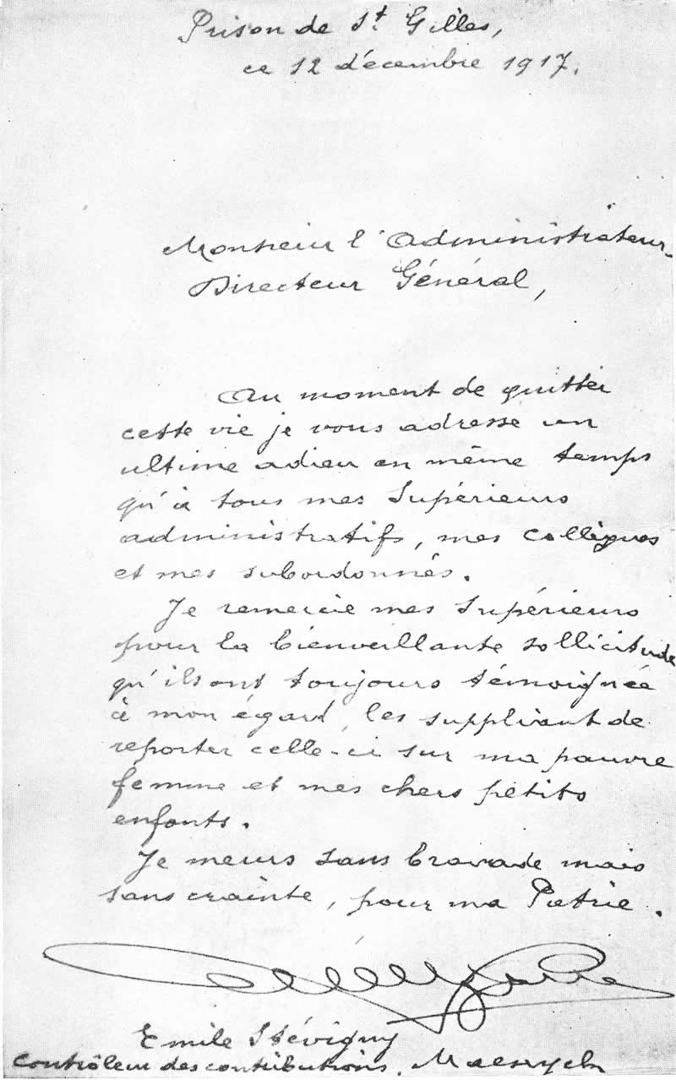
Bron : Site “Médecins de la Grande Guerre”
